Событийный календарь Малопургинского района
на 2024 год

«Лучший тракторист-машинист»

Дата: 17 февраля 2024 г.
Место: с. Малая Пурга
Контакты: 8-963-026-20-26
Ежегодный конкурс профессионального мастерства среди трактористов и машинистов.
Организаторы обещают насыщенную программу. Участников ждет полоса препятствий: гонки на тракторах, стрельба из пневматической винтовки.
Приглашаем зрителей поддержать участников.

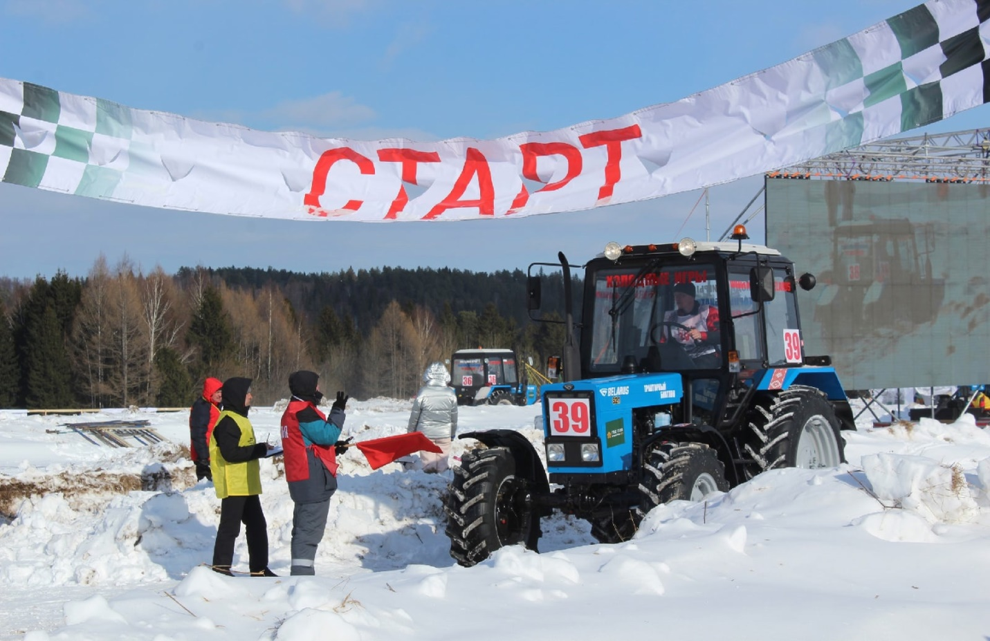

«StartUp Fest»
Дата: 17 мая 2024 г.
Место: с. Малая Пурга
Контакты: 8-950-828-67-84
Ежегодный форум развития предпринимательства.
В программе спикеры поделятся своими знаниями в области построения бизнеса, расскажут как выработать верный план действий, как совершить наименьшее число ошибок на пути к построению успешного бизнеса, поделятся опытом по созданию бизнеса с нуля.
Приглашаем Вас и предпринимателей, осуществляющих деятельность на вашей территории, принять участие в форуме StatUp Fest.
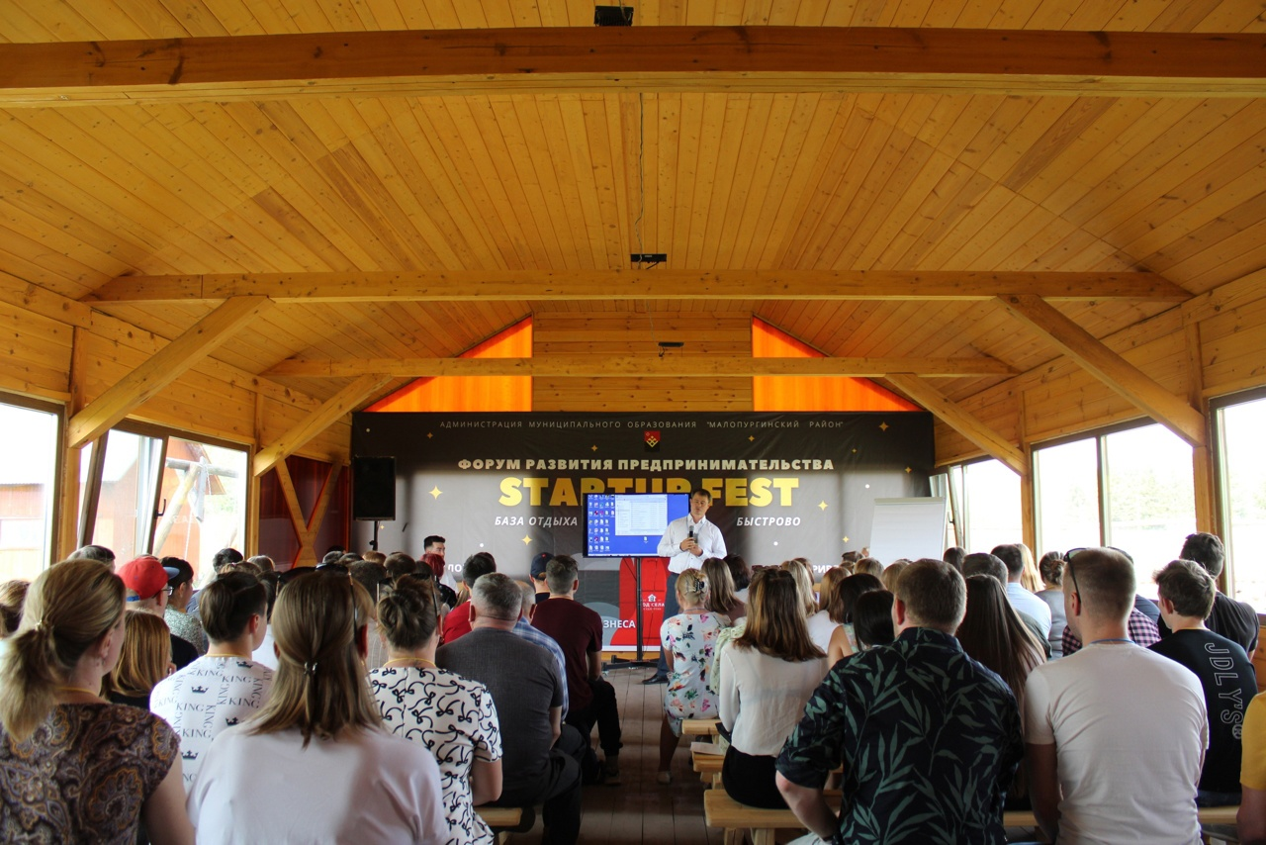

«Гырон быдтон»

Дата: июнь 2024 г.
Место: д. Аксакшур
Контакты: 8-963-026-20-26
Праздник, посвященный окончанию весенне-полевых работ, который поддерживает и развивает национально-культурных объединений, привносит в современную молодежную культуру исторические корни удмуртского народного фольклора, укрепляет связи между поколениями.
В программу праздника войдут традиционные национальные игры, обряд освящения каши, спортивные состязания, концерт творческих коллективов.

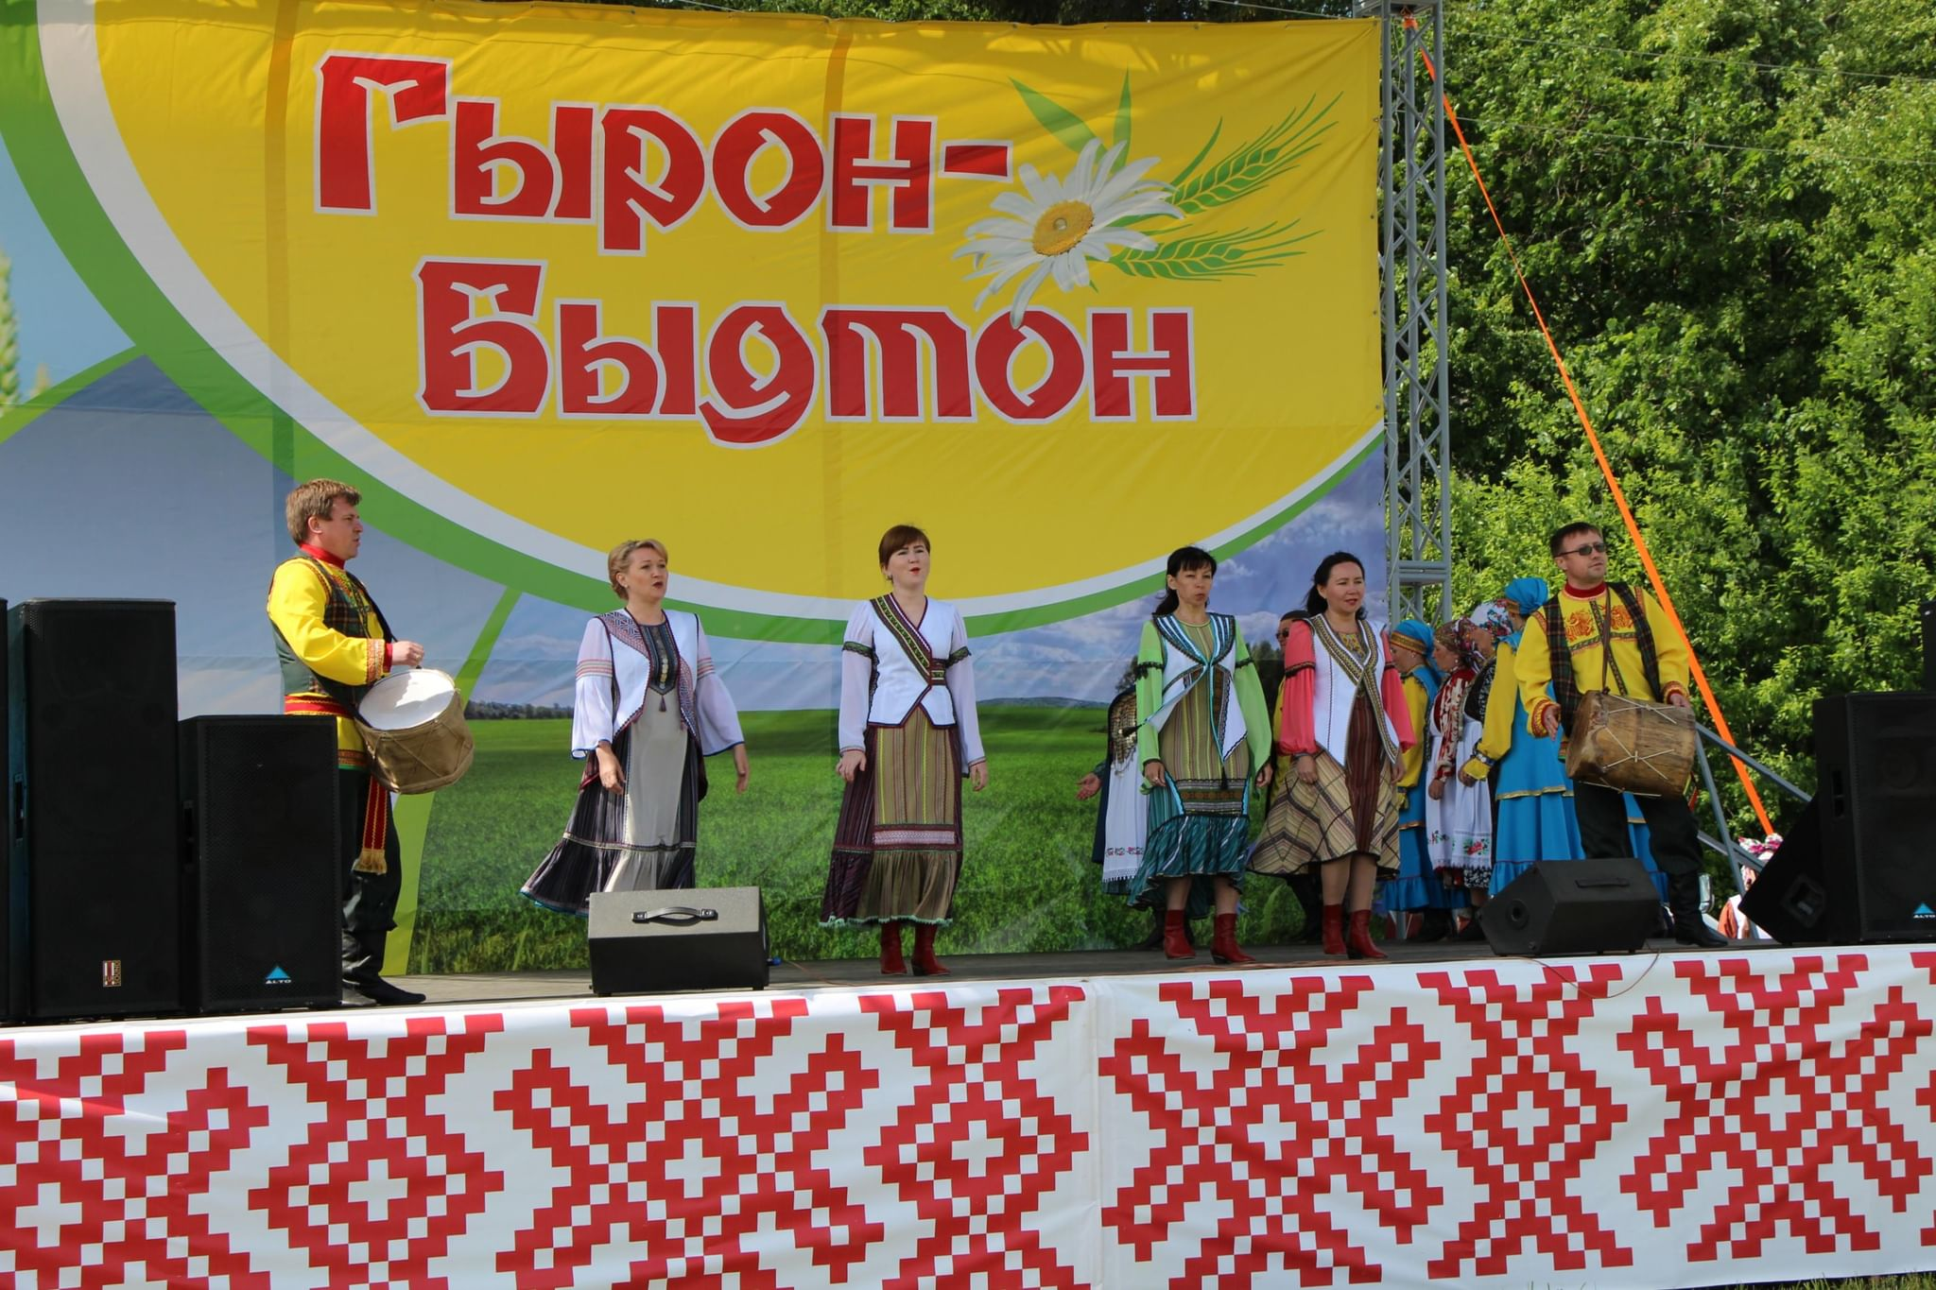

Фестиваль «Оцени моё платье»

Дата: 21.09.2024 г.
Место: с. Малая Пурга
Контакты: 8 952 404 43 93
Лучшее туристическое событие по популяризации народных промыслов по результатам премии Russia Event Awards 2020.
В мероприятии будут принимать участие удмуртские модельеры, студии и театры мод, мастера декоративно-прикладного творчества, а также другие модники и модницы со всей Удмуртии и других стран.

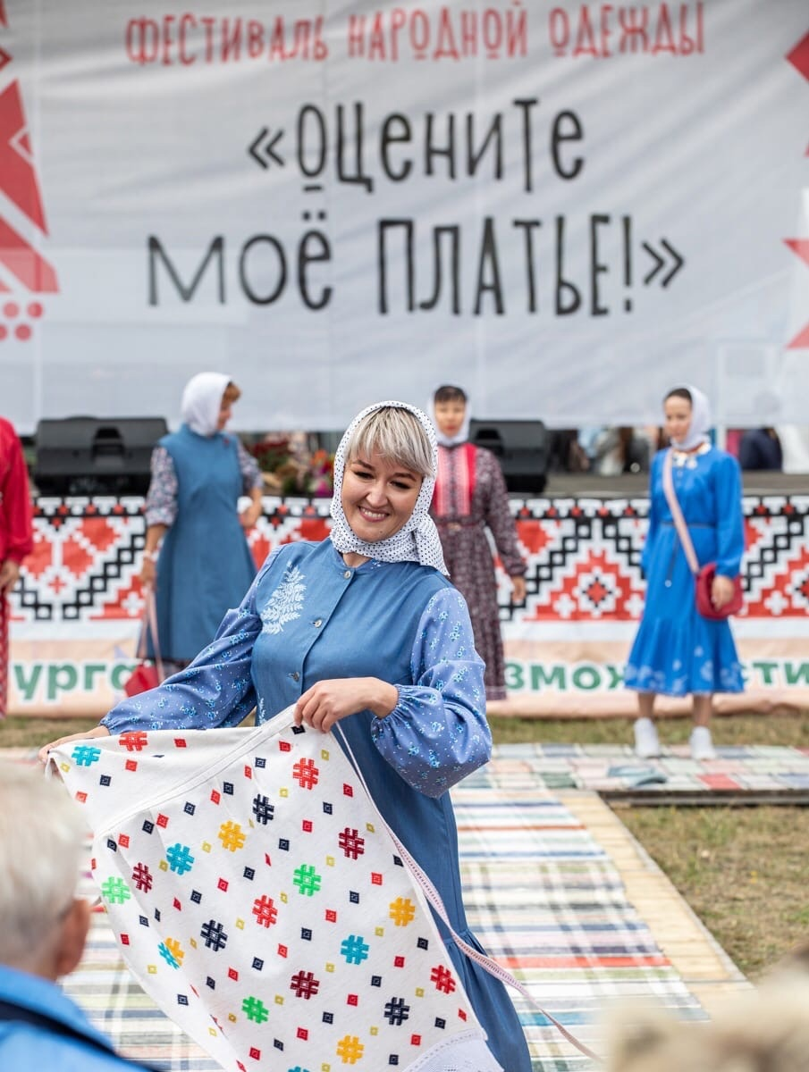

Яган-Базар

Дата: 31.08. 2024 г.
Место: с. Яган-Докья
Контакты: 8-963-026-20-26
Традиционный межрайонный народный праздник в честь святых Флора и Лавра проводится в форме ярмарки, на которую съезжаются производители сельскохозяйственной продукции, ремесленники, жители и гости.
На ярмарке проходит обряд освещения нового урожая, лошадей, каши, дегустация и торговля продукцией. Все участники занимают ярмарочные места.

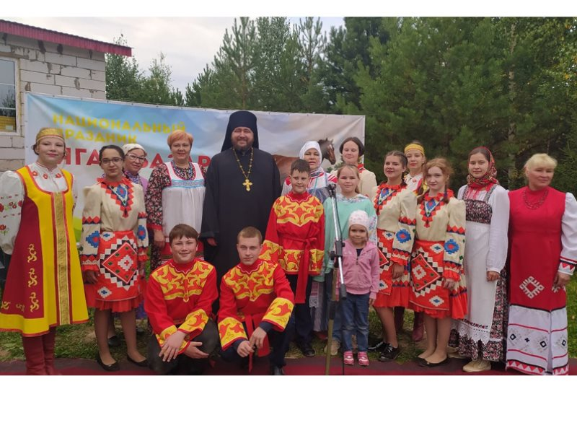

Вечер, посвященный 100-летию
со дня рождения Г.А.Корепанова
«Бадзым крезьгурчилэн бурдъясь кылбуръёсыз»

Дата: ноябрь 2024 г.
Место: с. Малая Пурга
Контакты: МУК "Малопургинская межпоселенческая библиотечная система"
Земля удмуртская богота талантливыми людьми. Велико культурное наследие удмуртского народа.
Среди выдающихся людей и Герман Афанасьевич – первый удмуртский профессиональный композитор, основоположеник удмуртской профессиональной музыки, автор первой удмуртской оперы «Наталь», первой удмуртской симфонии, создатель первых образцов в жанрах концерта, романса, фортепианной миниатюры, массовой песни в хоровой музыке.

